CS300 Algorithms
2006 Spring semester Mid-term Exam.

Name :
ID No. :
Dept. :

question | score
1
2
3
4
5
6
7
8
Total

**Caution: Do not use Pseudo Code while describing algorithms.
(20점) 1. 대수 결정 트리(algebraic decision tree)에 대한 다음 물음에 답하라.
(5점) 1.1 대수 결정 트리를 간략히 정의하라.
(5점) 1.2 대수 결정 트리의 임의의 단말 노드(leaf node)의 영역(domain)을 정의하고, 대수 결정 트리가 선형일 경우 이 영역이 볼록 집합(convex set)임을 보여라.
(힌트: 유한개의 볼록 집합의 교집합은 볼록 집합이라는 사실을 이용할 것)
(5점) 1.3 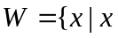는 예(yes)로 정지(halt)되는 입력임이고, 를 의 서로 교차하지 않는 연결 요소(disjoint connected component)의 개수라고 할 때, 임의의 선형 대수 결정 트리의 단말 노드 개수의 하한이 임을 보여라.
(5점) 1.4 대수 결정 트리를 사용하여 문제의 시간 복잡도의 상한과 하한을 정의하라.

(20점) 2. CP(Closest Pair) 문제는 다음과 같이 정의된다:
EMST(Euclidean Minimum Spanning Tree) 문제는 다음과 같이 정의된다:
문제 CP: (가장 가까운 두 점 찾기 문제) 평면에 개의 점이 주어질 때 거리(유크리드 거리)가 가장 가까운 두 점을 찾아라.
문제 EMST: (유크리디안 신장트리 문제) 평면에 개의 점이 주어질 때 이들을 연결하는 최소 길이의 신장 트리(spanning tree)를 구하라.
(1점) 2.1 다음과 같이 점이 주어질 때 최소 길이의 신장 트리를 그려라.
(9점) 2.2 최소 길이의 신장 트리에 가장 가까운 두 점을 연결하는 선분이 에지(edge)로 포함됨을 증명하라.
(10점) 2.3 문제 CP의 시간 복잡도의 하한은 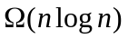이다. 이 사실과 2.2에서 기술한 사실을 이용하여 문제 EMST의 시간 복잡도의 하한을 구하라.

(15점) 3. 비음 함수(nonnegative function) 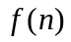이 주어지고, 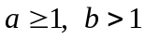인 상수 , 에 대하여, 함수 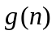이 다음과 같이 정의된다. (단, 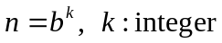이다.)
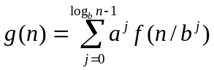다음이 참임을 보여라.
(5점) 3.1 어떤 상수 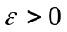에 대하여 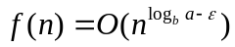이면, 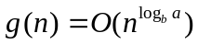이다.
(5점) 3.2 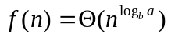이면, 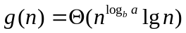이다.
(5점) 3.3 어떤 상수 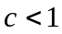과 모든 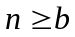에 대해 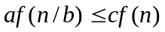이 성립하면, 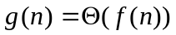이다.

(15점) 4. 순서(sequence) 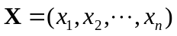가 주어질 때, 순서 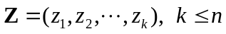가 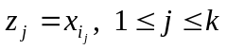와 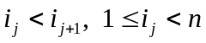를 만족하면 의 부순서(subsequence)라고 한다. 두 순서 와 가 주어질 때, 순서 가 동시에 와 의 부순서이면 공동 부순서(common subsequence)라고 부른다. 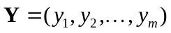이라고 하자. 와 의 가장 긴 공동 부순서(Longest Common Subsequence: 이하 LCS라 부름)의 길이를 구하고자 한다. 다음 물음에 답하라.
(5점) 4.1 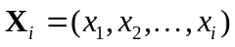 그리고 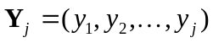이라 하고 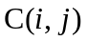를 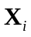와 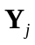의 LCS의 길이라고 하자. 를 , 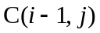, 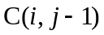 및 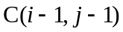을 이용하여 재귀적으로 기술하라. (재귀방정식을 만들 것)
(5점) 4.2 위(4.1)에서 개발한 재귀 방정식을 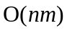 시간에 푸는 방법을 간략히 기술하고 공간 복잡도를 분석하라.
(5점) 4.3 LCS의 길이뿐만 아니라 실제로 LCS를 구하는 방법을 간략히 기술하고 시간 복잡도와 공간 복잡도를 분석하라.

(15점) 5. 아래의 트리는 15개의 노드로 구성되어 있다.
백트랙킹(backtracking)과 브랜치 및 바운드(branch and bound)에 관한 다음 물음에 답하라.
(5점) 5.1 바운딩 함수(bounding function)을 사용하지 않는다고 가정하고 백트랙킹 방법을 사용했을 때, 위의 트리의 노드를 방문하는 순서를 표기하라.
(5점) 5.2 브랜치 및 바운드를 사용하는 두 가지 탐색 방법을 열거하고, 각각의 경우 바운딩 함수를 사용하지 않는다고 가정하고 위의 트리의 노드를 방문하는 순서를 표기하라.
(5점) 5.3 LC 탐색(Least Cost Search) 방법을 간략히 기술하라.

(15점) 6. 해피 여행사는 서울에 본점이 있으며 전국의 주요 도시에 지점을 운영하고 있다. 본점에서 지점으로 원활한 업무 연락을 위하여 전국 사무소를 연결하는 FAX 통신망을 구축하고자 한다. 본점에서는 모든 지점에 같은 내용의 FAX를 보내며 각 지점은 다른 곳에서 받은 FAX를 중계할 수 있다. 다음 물음에 답하라.
(5점) 6.1 예를 들어 해피 여행사는 서울 본점 외에 6개의 지점이 있으며 도시 간에 한 장의 규격화된 FAX 전송에 필요한 비용이 다음 그래프의 에지 웨이트(edge weight)과 같다. 에지가 없을 때는 전송 비용이 무한대이다. 본점에서 모든 지점으로 보내는 FAX 비용을 최소화하는 FAX 통신망을 굵은 선으로 표시하라.
수원
천안
대전
김천
대구
부산
1
1
1
1
1
1
서울
1.9
2.9
3.9
4.9
5.9
(5점) 6.2 이제 도시 간의 FAX 전송에 필요한 비용이 도시 간의 거리에 비례한다고 하자. 전국의 개의 도시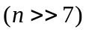를 연결하는 통신망을 구축하고자 한다. 본점에서 모든 지점으로 보내는 FAX 전송 비용을 최소화하는 FAX 통신망 구축방법을 간략히 기술하라.
(5점) 6.3 위(6.2)에서 제안한 방법의 시간 복잡도를 분석하라.

(15점) 7. 두 단어가 같은 영문자를 다른 순서로 사용할 때 아나그램(anagram)이라고 부른다. 예를 들어, “spare”와 “pears”는 아나그램이지만, “spare”와 “sparee”는 아나그램이 아니다. 다음 물음에 답하라.
(5점) 7.1 집합 가 다음과 같이 정의되었다고 하자:
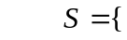“meet”, “met”, “teem”, “on”, “no”, “noon”
집합 에서 모든 아나그램을 나열하라.
(10점) 7.2 집합 는 개의 단어로 구성되어 있다. 각 단어는 상수 개 또는 그 이하의 영문자(alphabet:26자)로 구성되어 있다. 에서 모든 아나그램을 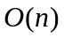시간에 찾는 방법을 간략히 기술하고 시간 복잡도를 분석하라.
(15점) 8. 힙(Heap) 정렬에 관한 다음 물음에 답하라.
(5점) 8.1 맥스 힙(max heap)을 정의하고 배열(array)을 사용하여 구현할 수 있음을 보여라.
(5점) 8.2 개의 데이터로 구성된 맥스 힙이 주어질 때 이 데이터를 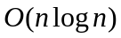 시간에 정렬할 수 있음을 보여라.
(5점) 8.3 개의 요소(element)로 구성된 배열에 입력 데이터가 주어질 때 시간에 맥스 힙으로 만들 수 있음을 보여라.

